Ejercicio 5.4. Campeonato sobre envejecimiento.

Este es un ejercicio grupal o individual. El educador encontrará 4 preguntas que se pueden plantear a los AAWID. Si la respuesta es correcta, se logra 1 punto.

- ¿Qué debería hacer Jorge para evitar tener problemas físicos y dolores musculares?

 | A | Sentarse en el sofá y ver la televisión todo el día.
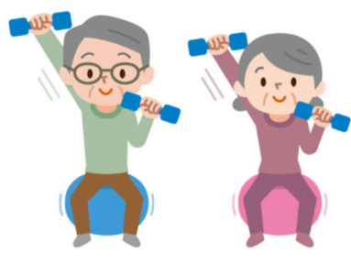 | B | Caminar todos los días y hacer ejercicio físico.
 | C | Tumbarse en la cama.

- ¿Qué tipo de comida debería comer Jorge todos los días para estar sano y tener energía?

 | A | Chocolate y repostería industrial.
 | B | Pizza y comida procesada.
 | C | Verduras, frutas, pescado...

- ¿Por qué Jorge tiene que tomar medicamentos y esto es importante para su salud?

 | A | Para no tener dolor ni complicaciones en el futuro
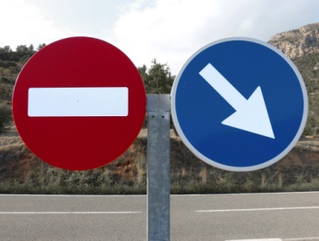 | B | Porque se ve obligado a hacerlo
 | C | Porque así no podrá comer más

- ¿Qué tiene que hacer Jorge para evitar problemas cardíacos, pulmonares o estomacales?

 | A | Beber alcohol y fumar
 | B | No hacer ejercicio
 | C | Comer sano y hacer ejercicio todos los días

